«ПРАВИЛАДОРОЖНОГОДВИЖЕНИЯ – УЧИМ КАК ТАБЛИЦУ УМНОЖЕНИЯ!»

ДОРОГИЕ РЕБЯТА!
Вот и подошли к концу летние каникулы. Для кого-то в этом году школа впервые откроет свои двери, а кто-то, после длительной разлуки, снова встретится со своими друзьями, одноклассниками и любимыми учителями.
Инспекторы ГИБДД в новом учебном году желают вам творческих побед, ярких событий, отличного настроения и, конечно же, безопасности на дорогах!
Помните, что дорожная грамота очень сложная наука, и требует усердного изучения и внимания, не меньше других школьных предметов!
Инспекторы ГИБДД всегда готовы прийти к вам на помощь, и, конечно же, рады встретиться с вами, чтобы вместе познавать непростую науку безопасности дорожного движения.

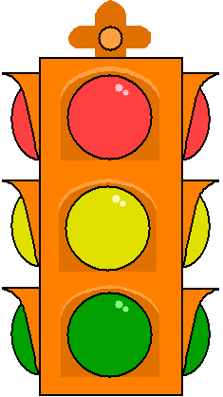
ДРУЗЬЯ!СОБЛЮДАЙТЕПРАВИЛАДОРОЖНОГОДВИЖЕНИЯ, ЧТОБЫИЗБЕЖАТЬБЕДЫНАДОРОГЕ!

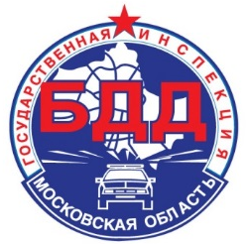
Движеньем полон город,
Бегут машины в ряд.

Цветные светофоры
И день, и ночь горят!

Шагая осторожно, за улицей следи
И только там, где можно, её переходи!

Отдел ГИБДД МУ МВД России
«Одинцовское»

